**Міністерство освіти і науки України**

**НАЦІОНАЛЬНИЙ ТЕХНІЧНИЙ УНІВЕРСИТЕТ УКРАЇНИ**

**“КИЇВСЬКИЙ ПОЛІТЕХНІЧНИЙ ІНСТИТУТ”**

**Кафедра прикладної математики**

**ЕТАП №2**

«Вивчення методу розв’язування задачі

РОЗРАХУНКОВО-ГРАФІЧНОЇ РОБОТИ»

з дисципліни: «Програмування» 1-й семестр

на тему: «Програма обчислення чисельного значення похідної»

Виконав: Чорний Дмитро Станіславович

Група КМ-02, факультет ФПМ

Керівник: Олефір О.С.

**Київ-2020**

**Програма чисельного диференціювання**

1. Методи обчислення першої похідної

**Похідною** функції {\displaystyle y=f(x)} **y = f(x)** у точці **х** називається границя (якщо ця границя існує) відношення приросту функції до приросту аргументу, який прямує до нуля, що можна записати наступним чином:

$$y^{'}=f^{'}\left(x_{0}\right)=\lim_{∆x→0}{\frac{df}{dx}=\lim_{∆x→0}{\frac{f\left(x_{0}+dx\right)-f(x_{0})}{dx}}}$$

Формула 1.1

Якщо змінити приріст dx на кінцеву величину Δx, яка називається кроком диференціювання, тоді виходить наступний вираз:

$$f^{'}\left(x_{0}\right)=\frac{f\left(x_{0}+∆x\right)-f(x_{0})}{∆x}$$

Формула 1.2

Дана формула, яка називається різницевою схемою для обчислення першої похідної, а точніше - правої різницевою схемою або просто правою різницею.

Нескладно записати вираз для лівої різниці:

$$f^{'}\left(x_{0}\right)=\frac{f\left(x_{0}\right)-f(x_{0}-∆x)}{∆x}$$

Формула 1.3

Якщо диференційована функція задана у вигляді безперервної функції (рис.1.1), то для обчислення значення диференціала необхідно отримати значення функції $f\left(x\right)$ в точці $x_{0}$ і в точці $x_{0}+∆x$. Після чого можна обчислити значення похідної функції $f^{'}\left(x_{0}\right)$.

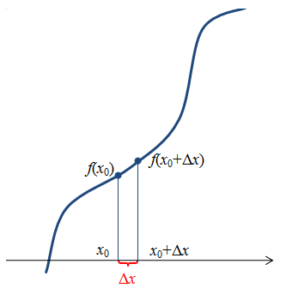

Рис.1.1. – Неперервна функція

Якщо функція задана вибіркою, тобто набором значень функції в точках (рис.1.2), то вираз для чисельного диференціювання (за умови, що x утворюють зростаючу послідовність) можна переписати у вигляді:

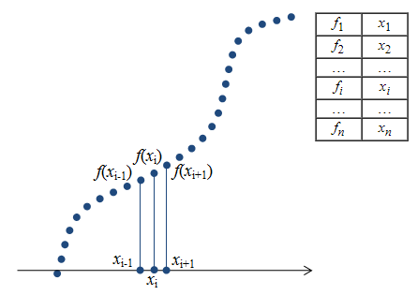

Рис.1.2. – Дискретна функція

2. Висновки

Отже, вказаний метод обчислення чисельного значення похідної випливає з її означення, та цілком підходить для обрахунку приблизних її значень. При виборі достатньо малих значень дельти програма зможе обчислювати значення похідної з точністю аж до 6-10 знаку після коми, що цілком достатньо для звичайного використання значення похідної, коли надзвичайна точність не є необхідною. Якщо ж буде вимагатися ще більша точність значення – тоді вже можна буде реалізувати алгоритм розкладу функції в ряд Тейлора в деякому околі, та обчислення похідної від многочлена, що є значно легшою задачею, ніж обчислення формули похідної від довільної функції.

ДОДАТОК 1

Правила диференціювання

Сталу можна виносити за знак похідної: $\left[Cf\left(x\right)\right]'=Cf'(x)$

Сума та різниця похідних: ${\left[f\left(x\right)±g\left(x\right)\right]}^{'}=f^{'}\left(x\right)±g'(x)$

Добуток похідних: ${\left[f\left(x\right)g\left(x\right)\right]}^{'}=f^{'}\left(x\right)g\left(x\right)+f(x)g'(x)$

Частка похідних: ${\left[\frac{f\left(x\right)}{g\left(x\right)}\right]}^{'}=\frac{f^{'}\left(x\right)g\left(x\right)-f(x)g'(x)}{g^{2}(x)}$

## Таблиця похідних основних елементарних функцій:

